- Помните – чем больше Вы разговариваете с ребёнком, тем большему он научится.  - Рассматривая с ребенком какой-либо предмет, задавайте ему самые различные вопросы:  - Какой он величины?  - Какого цвета?  - Из чего сделан?  - Для чего нужен?  Можно просто спросить: "Какой он?" Так вы побуждаете называть самые разные признаки предметов, помогаете развитию связной речи.  - Продолжайте и дополняйте сказанное ребёнком – делайте его предложения распространенными. Попросите ребёнка повторить предложение.  - Заботьтесь о том, чтобы у ребёнка были новые впечатления, о которых он мог бы рассказать. | - Поощряйте в ребёнке стремление задавать разные вопросы.  - Развивайте моторику рук, а, следовательно, и речь простыми каждодневными играми. Давайте ребёнку перебирать крупы, играть с пуговицами, мелкими игрушками.  Например:  - Предложите своей дочурке превратиться в Золушку и разложить в две разные кружечки фасоль и горох, которые Вы перемешали в большой чашке.  - С сынишкой можно провести игру-соревнование на скорость. Кто скорее, папа или сын, разложит большие и маленькие болтики или гайки в два разных контейнера?  - Покажите малышу, как можно складывать забавные фигурки из спичек, ватных или счетных палочек.  - Застёгивайте и расстёгивайте молнии и пуговицы, зашнуровывайте шнурки, вешайте платочки на прищепки и т.д.  - Обращайте внимание детей на звуки и шумы с улицы, из другой комнаты, из кухни. Это развивает фонематический (речевой) слух. | - Ограничивайте время просмотра телевизора. Лучше смотрите телевизор вместе с ребёнком и обсуждайте с ним его впечатления от увиденного.  - Читайте с ребёнком художественную литературу – это обогащает речь, приучает ребёнка слушать, быть усидчивым. Беседуйте о прочитанном.  - Играйте с ребёнком в разные игры.  - Играйте с ребёнком всегда и везде! Используйте любую возможность!  Играйте!  И Ваши дочки-сыночки научатся всем языковым премудростям играючи…  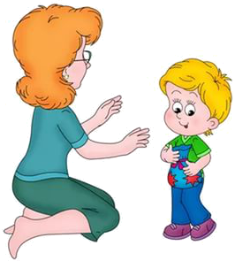
Речь — удивительно сильное средство, но нужно много ума, чтобы пользоваться им.  Георг В. Ф. Гегель | МКДОУ  «Детский сад №3 «Улыбка»  г.Калача-на-Дону  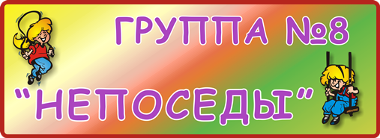 | Рекомендации для родителей  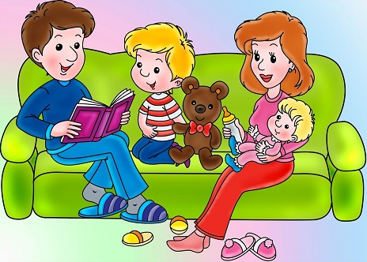

Для вас, родители!  Основные  права ребёнка  по Семейному кодексу РФ  (глава 11)  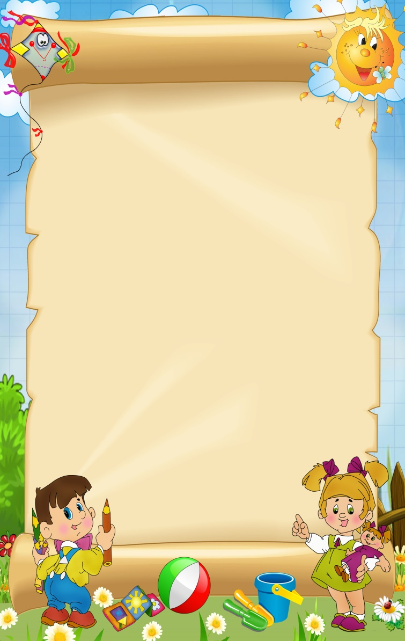 | - статья 54. Право ребенка жить и воспитываться в семье. Родители или законные опекуны обязаны воспитывать малыша, обеспечивать ему всестороннее развитие как физическое, так и духовное;  - статья 55. Право на общение с родителями и иными родственниками. Соответствующая статья гласит, что несовершеннолетний малыш вправе знать своих родителей, вне зависимости от того, состоят родители в официальном браке или нет;  - статья 56. Право на обеспечение защиты законных интересов;  - статья 57. Право на выражение своего мнения и позиции. Несовершеннолетний гражданин должен чувствовать себя личностью, с чьим мнением должны считаться, особенно при решении вопросов, затрагивающих его интересы; | - Согласно 58 статье СК РФ, ребенок обладает перечнем прав при рождении, главные из них – имя, фамилия и отчество;  - статья 59. Изменение личных реквизитов. При достижении 14-летнего возраста, несовершеннолетний имеет право обратиться в органы опеки и попечительства с просьбой изменения инициалов, полученных при рождении;  - статья 60. Имущественные правомочия. Соответствующее лицо вправе претендовать на содержание от своих родителей или других родственников. При рождении родители обязаны выделить определенную долю в квартире или другой недвижимости, которой владеют родители.

С момента рождения 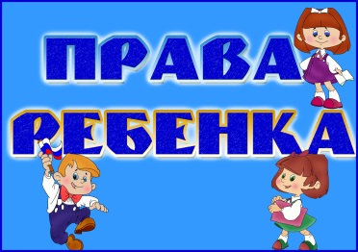  - на фамилию; имя; отчество;  - на гражданство и гражданскую правоспособность;  - жить и воспитываться в полноценной семье;  - на уважение своего человеческого достоинства;  - на всестороннее развитие;  - на обеспечение свобод и законных интересов родителей, службами опеки и попечительства, прокурором и судом;  - на получение льгот и государственных пособий;  - на обладание правами собственности. | Согласно Конституции России,  ребенком считается человек,  который не достиг  совершеннолетнего возраста.  Права несовершеннолетних лиц регулируются следующими законодательными документами:  - Конвенцией ООН;  - Конституцией Российской Федерации;  - Трудовым кодексом;  - Гражданским кодексом;  - Общефедеральным законом № 124;  - Законом № 48;  - Законом № 159 «О дополнительных гарантиях по общественной поддержке»;  - Законом от 29 декабря 2012 года № 273. | 20 ноября –  Всемирный  день ребёнка  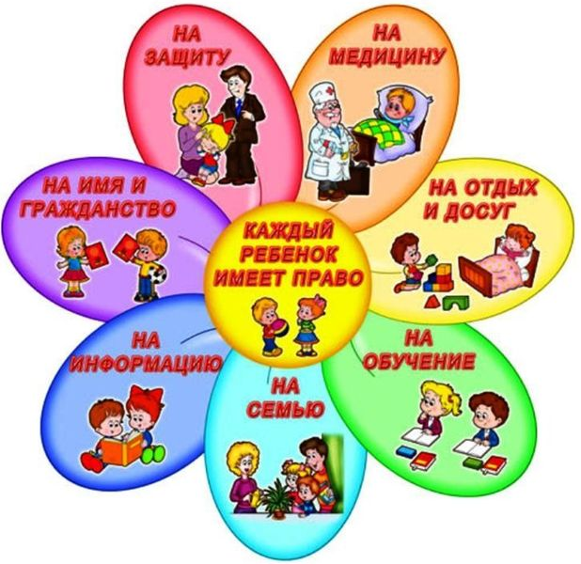  МКДОУ  «Детский сад №3 «Улыбка»  г.Калача-на-Дону

Чтобы выявить, как развита мелкая моторика у ребёнка, попросите его выполнить следующие  несложные упражнения.  - Прочтите ему потешку, выполняя при этом несложные движениями пальцами и кистями рук, а потом попросите его повторить их вслед за вами.  - Вытянуть перед собой руки. Одна рука сжата в кулак, другая выпрямлена. Нужно медленно, но одновременно изменить положение кистей.  - У него должно получаться «шагать» по плоской поверхности пальцами (указательным и средним поочерёдно).  - Он должен уметь «загибать пальчики» поочерёдно, начиная с мизинца.  - На глазах у ребёнка разберите пирамидку и дайте ему задание собрать её заново. | - Похожее упражнение с матрёшкой: сначала её разбирают у него на глазах, а потом просят собрать.  - Попросите его выполнить упражнение «щепоть-ладонь». Предлагается соединить пальчики левой руки в щепотку так, будто он изображает клюв дятла, и постучать по правой ладони, которая должна быть вертикально раскрыта. То же самое выполнить, поменяв руки.  - Попросить развернуть одновременно обе руки в строгой последовательности: кулак — ребро руки — ладонь.  - Попросите срисовать домик, состоящий из обычных элементов, простых для воспроизведения даже при отсутствии таланта художника. Проверьте, насколько точна получившая копия. Особое внимание уделите таким мелким элементам, как крыльцо, труба, дверь, — именно они будут указывать на динамику развития в руках мелкой моторики. | - Предложите обвести рисунок по точкам, но при этом заранее обговорите, что отрывать карандаш (ручку, фломастер) от бумаги нельзя.  - Нужно заштриховать фигуру прямыми линиями, при этом стараясь не выходить за её контуры. Просите ребёнка использовать штриховку разного вида: горизонтальную, вертикальную, по диагонали, волнистую.  Теперь подведите итоги.  Если в 3 года ребёнку дозволительно выполнять хотя бы 30% от всех этих упражнений, то к 5 годам мелкая моторика должна быть так развита, что нормой считается 80-90% этих заданий.  Если у вас эти показатели ниже, с ребёнком нужно больше заниматься. Иначе это потом плачевно скажется на его дальнейшем речевом и даже интеллектуальном развитии.
У большинства современных детей отмечается как общее моторное отставание, так и слабое развитие моторики рук. Под термином мелкая моторика понимаются координированные движения мелких мышц пальцев и кистей рук. Они важны не только для выполнения различных повседневных действий, но и для стимуляции развития детского мозга.  И если руки развиты недостаточно, то это часто свидетельствует о некотором отставании в развитии ребёнка. | “Руки учат голову, затем  поумневшая голова учит руки,  а умелые руки снова  способствуют развитию  мозга”.  Иван Павлов  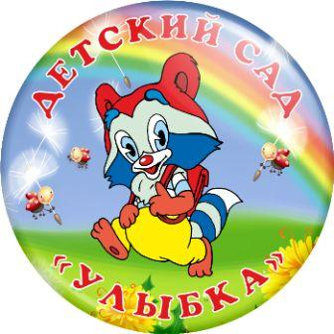 | Для вас, родители!  Развитие  мелкой  моторики рук  у детей.  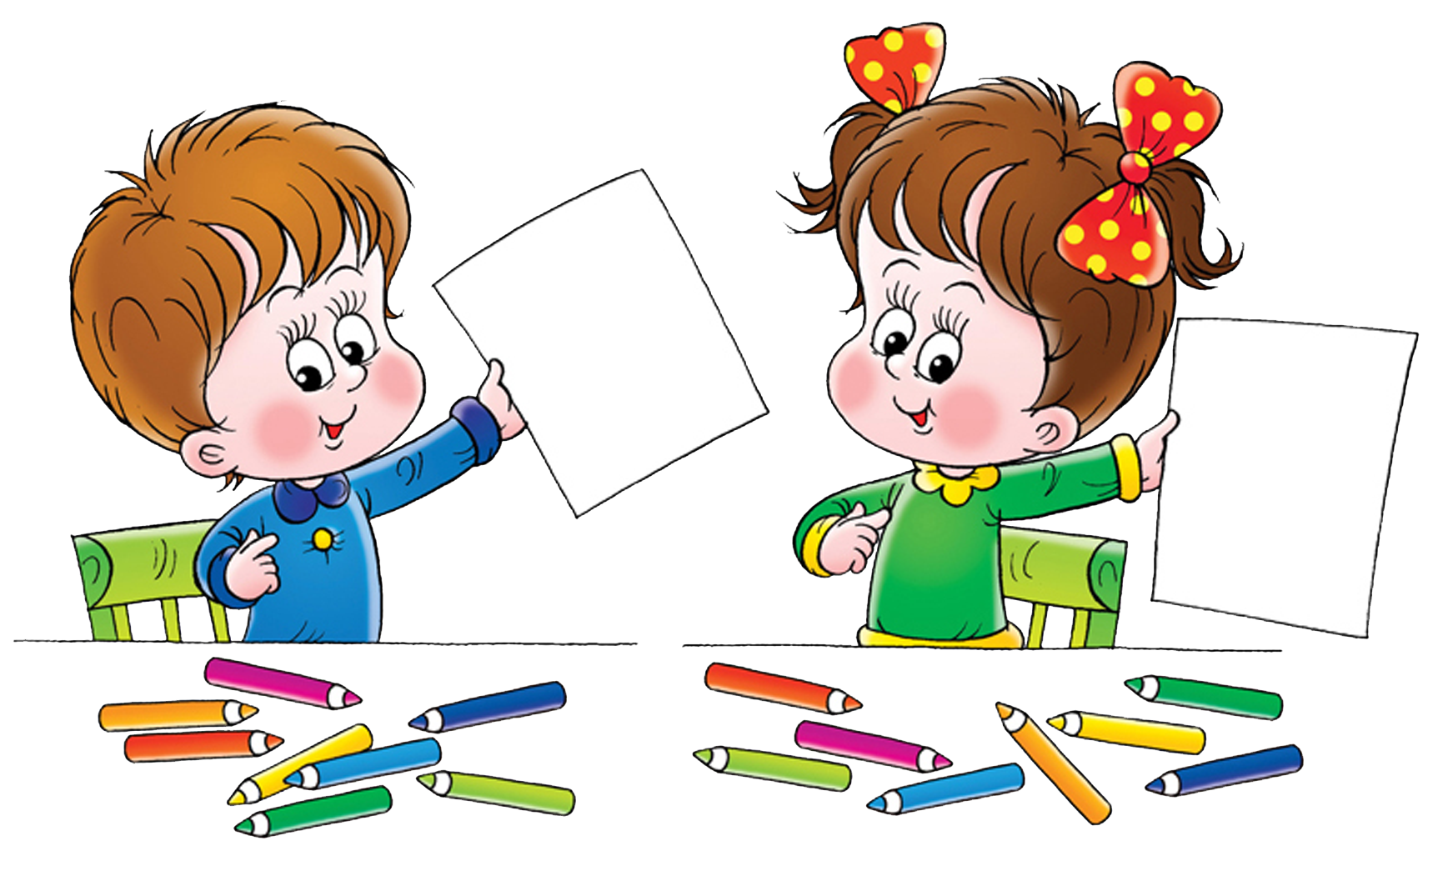
«Ребёнок – непоседа».

Такая непростая ситуация достаточно типичная и характерная для довольно большой группы детей, имеющих комплекс проявлений нарушения поведения: невнимательность, отвлекаемость, гиперактивность, импульсивность. Наличие этих признаков свидетельствует о специфическом нарушении психического здоровья – синдроме дефицита внимания (СДВ).
Синдром дефицита внимания в последней медицинской классификации определён как заболевание.

Основные симптомы СДВ:  - расстройство внимания;  - гиперактивность;  - импульсивность.  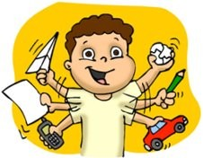  Что должно насторожить в поведении ребёнка?  - Беспокойные движения рук и ног.  - Сидя на стуле, крутится, часто меняет позу, особенно во время целенаправленной деятельности или занятий.  - Легко отвлекается на любые посторонние раздражители. | - С трудом дожидается своей очереди во время игр и в различных ситуациях в коллективе.  - На вопросы отвечает не задумываясь, не выслушивая их до конца.  - При выполнении предложенных заданий испытывает трудности, связанные с непониманием инструкции, проблемами планирования и организации деятельности.  - Часто переходит от одного незавершённого действия к другому.  - Не может играть тихо, спокойно.  - Часто мешает другим, пристаёт к окружающим (например, вмешивается в игры других детей).  - Много разговаривает сам, но не слушает речь, обращённую к нему. | - Часто теряет вещи.  - Часто совершает опасные действия, не задумываясь о последствиях (например, выбегает на улицу, не оглядываясь по сторонам).  Если не менее восьми перечисленных признаков проявляются в поведении вашего ребёнка ежедневно, по крайней мере, в течение полугода, то можно предположить (но не поставить диагноз!) о синдроме дефицита внимания.  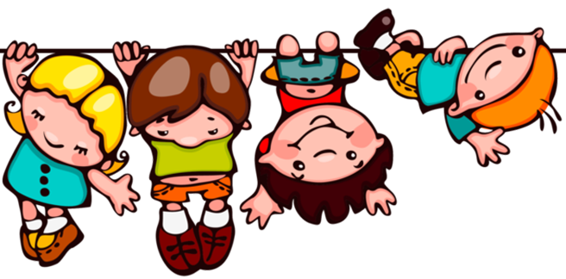  «Детям нужны не поучения, а примеры».  Жозеф Жубер
Как вести себя  с беспокойным ребёнком?  - Недопустимы (даже в критических ситуациях) грубость, унижение, злость. Выражения типа «терпеть не могу», «ты меня извёл», «у меня нет сил», «ты мне надоел», повторяемые по нескольку раз в день, бессмысленны. Ребёнок просто перестаёт их слышать.  - Не разговаривайте с ребёнком между делом, раздражённо, показывая всем видом, что он отвлекает вас от более важных дел, чем общение с ним.  - Если есть возможность отвлечься хотя бы на несколько минут, отложите все дела, пусть ребёнок почувствует ваши внимание и заинтересованность.  - Во время разговора помните, что важны тон, мимика, жесты, на них ребёнок реагирует сильнее, чем на слова. Они не должны демонстрировать недовольство, раздражение, нетерпение. | - Разговаривая с ребёнком, задавайте вопросы, требующие пространного ответа.  - Поощряйте ребёнка в ходе разговора, покажите, что вам интересно и важно то, о чём он говорит.  - Если просьбу ребёнка нельзя выполнить по какой-то причине, не отмалчивайтесь, не ограничивайтесь коротким «нет», объясните, почему вы не можете её выполнить. Не ставьте условий для выполнения просьбы, например: «Если ты сделаешь это, то я сделаю то-то».  - Помните! Спокойствие – лучший пример для ребёнка! И не забывайте говорить ребёнку, как сильно Вы его любите!  - Необычность поведения Вашего ребёнка – не результат дурного характера или неподходящего темперамента и не упрямство, которое непременно нужно сломить, а вполне вероятно, специфические особенности психики, обусловленные определёнными нарушениями деятельности нервной системы ребёнка. | Для вас, родители!  «Ребёнок – непоседа».  Ребёнок –  непоседа  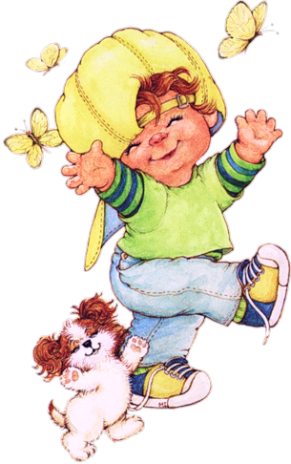  МКДОУ  «Детский сад №3 «Улыбка»  г.Калача-на-Дону

«Какой? Какая? Какое? Какие?» (образование относительных прилагательных).  Мороженое из клубники —  клубничное мороженое.  Пирог с рыбой…  Сок из яблока…  Кисель из малины…  Суп из гороха…  Салат из курицы…  Варенье из слив…  «Придумай свое слово» (формировать умение детей придумывать слова, похожие по звучанию и называть причину изменения слова).  Предложите ребёнку придумать свое слово, похожее по звучанию.  Каска - маска, ласка…  Кошка - мошка, ложка…  Мушка - сушка…  Лайка - гайка, зайка…  «Найди ошибку» (формировать умение узнавать правильный звук в слове).  Взрослый сознательно называет слово с изменением одного звука, а ребенок должен его исправить.  Мамолет- самолет.  Шумка- сумка.  Нишка- мишка. И т.п. | «Один - много». У меня — книга, а у тебя — книги; у меня карандаш, а у тебя — карандаши и т. д.  «Назови ласково». Игрушка — игрушечка, яблоко — яблочко и т. д.  «Я, ты, он, она…» (спряжения в настоящем времени). Я рисую, ты рисуешь, он рисует, они рисуют, мы рисуем.  «Считалка» (согласование числительных с именами существительными). Один кубик, два кубика, три кубика и т. д.  «Чьё описание» (согласование имён прилагательных с именами существительными). Подбери слово к словам летний, летняя, летнее.  «Чья игрушка?» (согласование притяжательных прилагательных с именами существительными).  — У Иры кукла. Чья это кукла? (Это Ирина кукла).  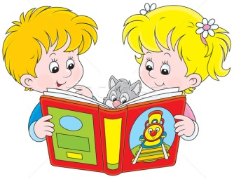 | «Назови одинаковый звук в словах» (развивать умение слышать и называть слова с одинаковым звуком).  Взрослый произносит три-четыре слова, с заданным звуком: санки, кость, нос – дети должны назвать одинаковый звук (с), который есть в этих словах.  «Назови первый звук в слове» (учить определять место звука в слове).  Взрослый показывает игрушку, например, собаку и предлагает определить, с какого звука начинается это слово. Затем показывает игрушки других домашних животных и просит: «Назови первый звук в слове». Обращайте внимание детей на то, что звуки надо произносить чётко.  (Аналогично проводится игра «Назови последний звук в слове»).  «Исправь Незнайкины ошибки» (различать на слух слова, произнесённые неправильно и исправлять их).  Коса прыгнула через забор. Колова даёт вкусное молоко. Рошадь жуёт сочную траву. Кочка ловит мышку. Собаха сторожит дом.
Уважаемые родители!  Предлагаем вам игры, которые помогут сделать речь Вашего ребёнка богаче и разнообразнее.  Эти игры могут быть интересны и полезны всем членам семьи. В них можно играть по дороге в детский сад или дома, когда взрослые и дети собираются вместе после очередного рабочего дня.  Во время игры со словом учитывайте настроение ребёнка, его возможности и способности.  Играйте с ребёнком на равных, поощряйте его ответы, радуйтесь его успехам и маленьким победам! | Русский язык в умелых руках и в опытных устах – красив, певуч, выразителен, гибок, послушен, ловок и вместителен.  А. И. Куприн | Для вас, родители!  игры и Упражнения  на формирование  грамматически  правильной речи  у детей.  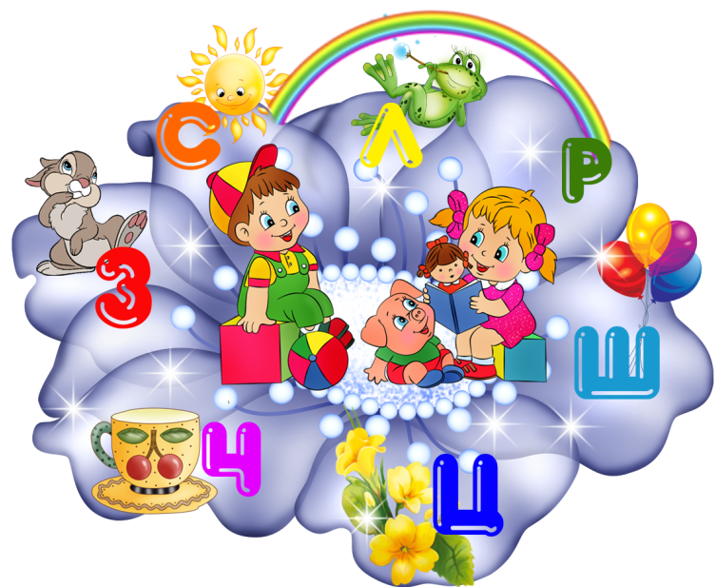  МКДОУ  «Детский сад №3 «Улыбка»  г.Калача-на-Дону

Сделай так, как я скажу.  Понадобится лист бумаги и вырезанные из картона геометрические фигуры.  Предложите ребёнку положить круг на середину листа, слева от круга – треугольник, справа – квадрат, вверху – овал, внизу – прямоугольник.  Аналогичную игру можно провести на закрепление цвета, если взять разноцветные фигуры.  «Положи на середину листа жёлтый квадрат, справа от него – синий квадрат, слева – красный треугольник, вверху – зелёный треугольник, внизу – зелёный квадрат». И т.п.  Куда пойдешь и что найдешь?  Возьмите любые игрушки и разложите их в разных местах комнаты: например, справа от ребёнка - плющевого мишку, слева – матрёшку, перед ребёнком – машину, позади ребёнка – паровоз и скажите:  «Вперёд пойдёшь – машину найдёшь,  Вправо пойдёшь – мишку найдёшь,  Влево пойдёшь – матрёшку найдёшь,  Назад пойдёшь – паровоз найдёшь.  Куда ты хочешь пойти, что ты хочешь найти?»  Игра может быть усложнена: игрушки прячутся под ковёр или накрываются бумагой. | «Правильный счет».  Перед началом игры договоритесь, в каком порядке (прямом или обратном) будете считать. Потом бросайте ребёнку мяч и называйте число. Ребёнок, поймав мяч, продолжает счёт. Затем перебрасывает мяч Вам.  «Отгадай число».  Цели: способствовать подготовке детей к элементарным математическим действиям сложения и вычитания; помочь закрепить навыки определения предыдущего и последующего числа в пределах первого десятка.  Описание: спросите, например, какое число больше трех, но меньше пяти; какое число меньше трех, но больше единицы и т. д. Задумайте, например, число в пределах десяти и попросите ребёнка отгадать его. Ребёнок называет разные числа, а взрослый говорит, больше или меньше задуманного названное число. Затем можно поменяться с ребенком ролями.  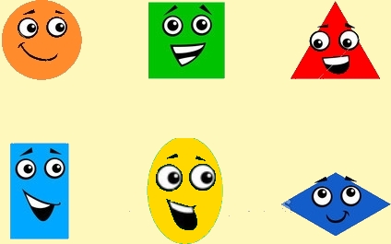 | «Счетная мозаика».  Цели: познакомить с цифрами; учить устанавливать соответствие количества с цифрой.  Вместе с ребенком составьте цифры с помощью счетных палочек. Предложите ребёнку рядом с поставленной цифрой поместить соответствующее ей количество счетных палочек.  «Точка-путешественница».  Цели: познакомить с основами написания цифр; развивать навыки тонкой моторики.  Возьмите тетрадь в клетку и ручку.  Предложите поиграть в точку-путешественницу. Для этого нужно предложить ребенку поставить точку в правом верхнем углу клетки, затем в четвертой клетке левого угла внизу тетради и т. д.  «Читаем и считаем».  Читая ребёнку книжку, попросить его отложить столько счетных палочек, сколько, например, было зверей в сказке. После того как сосчитали, сколько в сказке зверей, спросить, кого было больше, кого - меньше, а кого - одинаково. Сравнивать игрушки по величине: кто больше - зайка или мишка? Кто меньше? Кто такого же роста?
Черпать свои знания по математике ребенок должен не только с занятий по математике в детском саду, но и из своей повседневной жизни, из наблюдений за явлениями окружающего его мира.  Здесь на первое место выходите вы, родители ребенка. Здесь ваша помощь неоценима, помощь родителей, которые желают внести свою лепту в дело развития и воспитания собственного ребенка.  Основное усилие и взрослых должно быть направлено на то, чтобы воспитать у дошкольника потребность испытывать интерес к самому процессу познания, к преодолению трудностей, к самостоятельному поиску решений.  Хотим напомнить, что принудительное обучение бесполезно и даже вредно. Выполнение заданий должно начинаться с предложения: «Поиграем?». | «Дети охотно всегда  чем-нибудь занимаются.  Это весьма полезно, а потому  не только не следует этому мешать,  но нужно принимать меры к тому,  чтобы всегда у них было что делать».  Я. Коменский  Играйте вместе с детьми!  Помогите им усвоить понятия: «больше», «меньше», «поровну»; научиться сравнивать предметы по величине; закрепить навыки прямого и обратного счёта; ориентироваться в пространстве и на листе бумаги; развивайте у детей интеллект и самостоятельность. | Для вас, родители!  Формирование  элементарных  математических  представлений  у детей  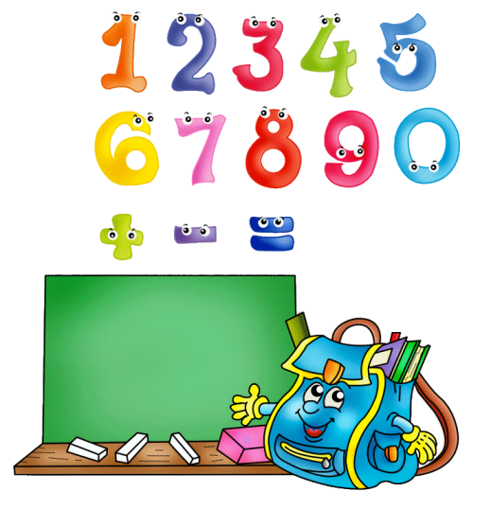  МКДОУ  «Детский сад №3 «Улыбка»  г.Калача-на-Дону
Обучению дошкольников началам математики должно отводиться важное место. Это вызвано целым рядом причин: обилием информации, получаемой ребёнком, повышением внимания к компьютеризации уже с дошкольного возраста, стремлением родителей в связи с этим как можно раньше научить ребёнка узнавать цифры.  Пожертвуйте ребёнку немного своего времени, и не обязательно свободного - по дороге в детский сад или домой, на кухне, на прогулке, в машине и даже в магазине и т. д.  Обращайте внимание детей на форму различных предметов в окружающем мире, их количество. Например, тарелки круглые, скатерть квадратная, часы овальные. Спросите, какую фигуру по форме напоминает тот или иной предмет. Предложите выбрать предмет похожий по форме на ту или иную фигуру.  Спросите чего у ребёнка по два: две руки, две ноги, два уха, два глаза, две ступни, два локтя, пусть ребенок покажет их. И чего по одному. | Поставьте чашки, спросите, сколько нужно поставить тарелок, положить ложек, вилок, если будут обедать 3 или 4 человека; с какой стороны должна лежать ложка, вилка.  Принесли домой яблоки и груши, спросите, чего больше? Что для этого нужно сделать? Это можно сделать без счёта, путём парного сопоставления. Если пересчитать, то можно сравнить числа (груш больше, их 5, а яблок меньше, их 4).  Варите суп, спросите, какое количество овощей пошло, какой они формы, величины.  Построил ваш ребенок 2 башенки, спросите какая выше, ниже.  По дороге в детский сад или домой рассматривайте деревья (выше - ниже, толще - тоньше).  Рисует ваш ребенок, спросите его о длине карандашей, сравните их по длине, чтоб ребенок в жизни, в быту употреблял такие слова как «длинный – короткий», «широкий – узкий» (например, шарфики, полотенца), «высокий – низкий» (шкаф, стол, стул, диван); «толще – тоньше» (колбаса, сосиска, палка). Ребенок должен к школе пользоваться правильными словами для сравнения по величине. | Дети знакомятся с цифрами. Обращайте внимание на цифры, которые окружают нас в повседневной жизни, в различных ситуациях, например, на циферблате, в календаре, в рекламной газете, в телефоне, страница в книге, номер вашего дома, квартиры, номер машины.  Поиграйте в игру «Кто больше найдет цифр в окружении?» вы или ребенок.  Спрашивайте ребенка, что находится слева, справа от него, впереди, сзади.  Обращайте внимание на то, когда происходит те или иные события, используя слова: вчера, сегодня, завтра (что было сегодня, что было вчера и что будет завтра). Называйте день недели, спрашивайте его; а какой был вчера, будет завтра. Называйте текущий месяц, если есть в этом месяце праздники или знаменательные даты, обратите на это внимание.  Так, в непосредственной обстановке, жертвуя небольшим количеством времени, вы можете приобщить ребёнка ко многим математическим понятиям, способствовать их лучшему усвоению, поддерживая и развивая интерес к математике.
В программе  по формированию  элементарных математических  представлений у детей  выделены основные темы:  «Цвет»,  «Форма»,  «Величина»,  «Количество и счёт»,  «Ориентировка в пространстве»,  «Ориентировка во времени». | «Игры детей – вовсе не игры,  а правильнее смотреть на них  как на самое значительное  и глубокомысленное  занятие этого возраста».  М. Монтель | Для вас, родители!  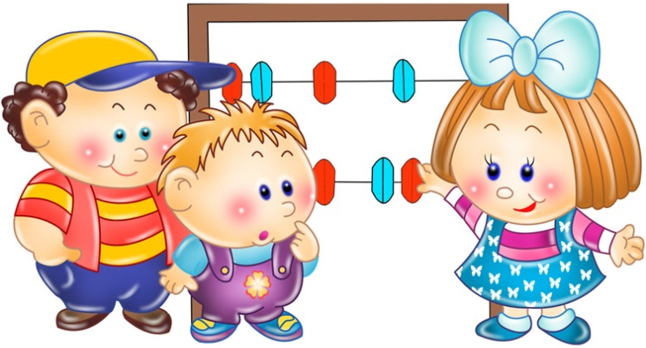  МКДОУ  «Детский сад №3 «Улыбка»  г.Калача-на-Дону
Необычная форма заданий позволяет научить ребенка не только различать признаки предметов, но и развивать цветовосприятие, умение группировать, сравнивать, анализировать, обобщать, концентрировать внимание, формировать навыки устной речи, а также способствует активизации зрительных функций (навыков фиксации, прослеживания, зрительного соотнесения).  А самое главное – они создают для ребенка условия для того, чтобы почувствовать себя творцом, умеющим объяснять, сочинять, решать пусть пока сказочные, но проблемы и обрести веру в свой успех.  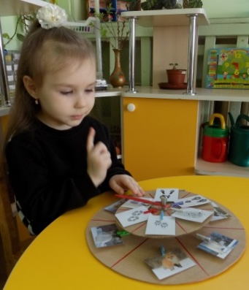 | Раймунд Луллий  (ок.1235 – 1315)  Философ, писатель,  богослов, миссионер,  астролог, поэт, клирик  Пособие по формированию у детей понятий, связанных с признаками объектов и изменением их значений, создано в рамках адаптации методов теории решения изобретательских задач (ТРИЗ) и способствует развитию у ребенка качеств активного созидателя, воображения, творческого подхода к действиям, логического мышления, умения решать возникающие проблемы.  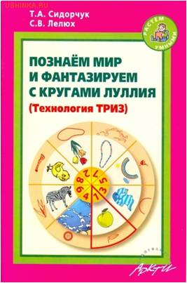 | МКДОУ  «Детский сад №3 «Улыбка»  г.Калача-на-Дону  Круги  Луллия  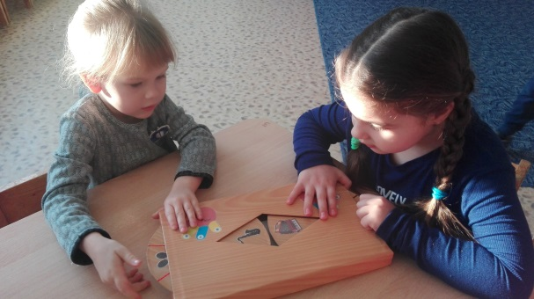  Воспитатель  I категории  Рогаткина  Ольга Юрьевна
Принцип изготовления пособия состоит в следующем:  - из фанеры или плотного картона надо вырезать несколько кругов разного диаметра;  - далее разбить их на нужное количество секторов;  - вырезать серединку и нанизать на один общий стержень по принципу пирамидки, в качестве стержня удобно использовать обычный болт с гайкой;  - в верхней части стержня установить стрелку или контур по величине сектора;  - на секторах поместить изображения, знаки или символы.  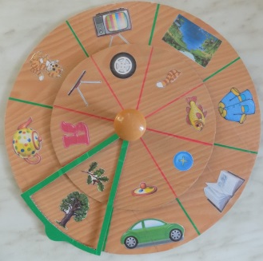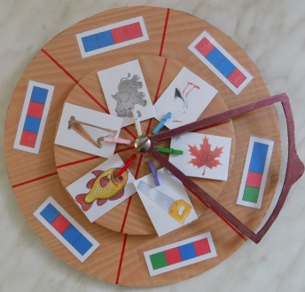  Если на сектора прикрепить прозрачные кармашки, прищепки или липучки, то пособие станет универсальным, вам останется только менять картинки по теме. | К сожалению, раскручивание и совмещение кругов иногда затруднительно для малышей, все картинки находятся перед глазами, что отвлекает внимание дошкольников.  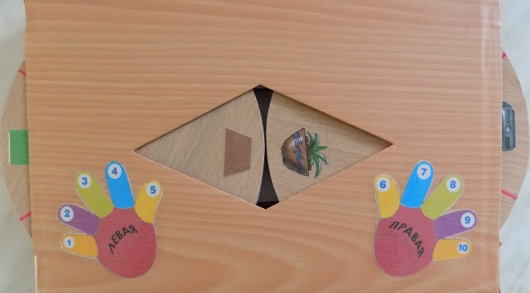  В таком случае можно использовать одновременно только два круга. Сами круги помещаются в коробку с окошком посередине, в котором и совмещаются нужные изображения. Края кругов выходят за край коробки, что обеспечивает удобное вращение.  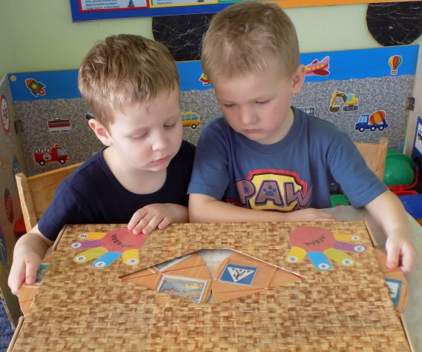 | Четыре типа тренингов.  1-й тип: «Найди реальное сочетание».  Под стрелкой объединяют картинки, формирующие реальную картину мира. Составляют предложения, объединяющие в себе эти объекты. Делают выводы.  2-й тип: «Объясни необычное сочетание».  При раскручивании кругов рассматривают случайное соединение объектов и как можно достовернее объясняют необычность их взаимодействия.  3-й тип: «Придумай фантастическую историю или сказку».  Объединение случайных объектов служит основой для фантазирования. Предлагается сочинить фантастический рассказ или сказку.  4-й тип: «Реши проблему».  В фантастических сказках с героями происходят разные истории. Необходимо учить ребёнка формулировать проблемы и выдвигать проблемы по их решению

9. При грозе и молнии найти безопасное укрытие.  Даже если ребенок не боится громких звуков,  а вид сверкающей молнии кажется ему завораживающим, стоит четко объяснить, какую опасность таит молния для людей на открытом пространстве, и почему  необходимо переждать непогоду в закрытом помещении подальше от окон и дверей.  10. Пить достаточно воды.  Хорошо, если у ребенка есть свой рюкзак,  а в нем бутылка с водой, которую можно наполнить. При активных играх нужно напоминать о питье каждые 15-20 минут,  а в особенно жаркие дни нелишним будет распылять на тело термальную или обыкновенную воду из пульверизатора. Желательно, чтобы выходя из дома с  детьми, родители держали в сумке  стандартный летний набор: вода, солнцезащитный крем, мини-аптечка,  головной убор и не портящиеся закуски.  Так, имея под рукой предметы на случай необходимости, взрослые и дети смогут расслабиться и получать удовольствие от самого активного и солнечного  времени года.  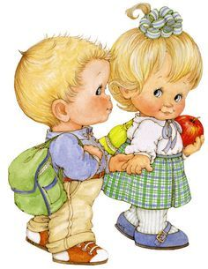 | 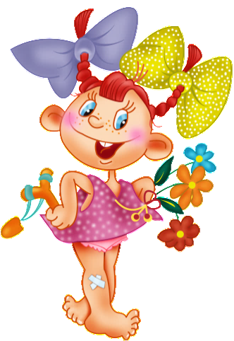  Лучше сразу обеспечить  безопасность ребенку,  чем потом сожалеть.  /Американская пословица/  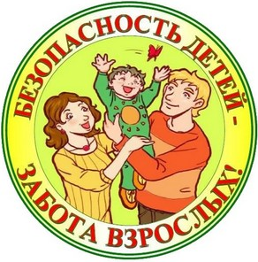 | Для вас, родители!  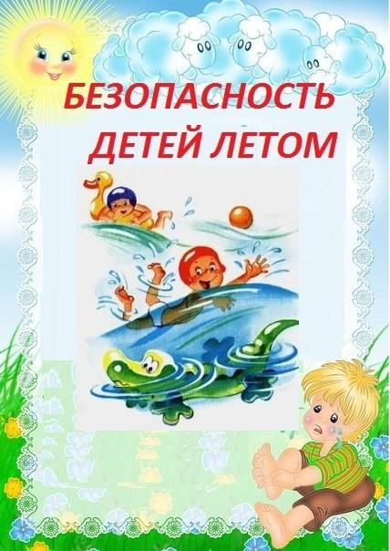  МКДОУ  «Детский сад №3 «Улыбка»  г.Калача-на-Дону

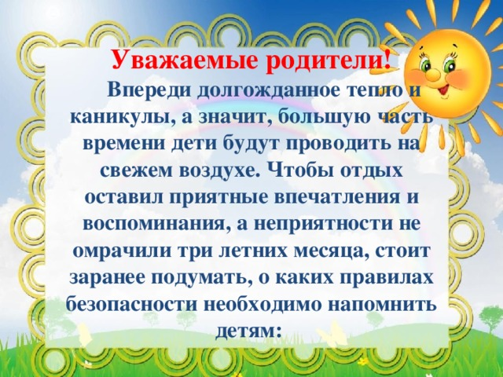  1. Не все, что привлекательно выглядит, является съедобным.  Лето – самое подходящее время, чтобы  вместе с детьми изучить названия  растений, ягод и плодов. На помощь  придут энциклопедии, информация из интернета и ваши собственные знания.  Если у вас есть сад, постарайтесь, чтобы  в нем не росло ничего ядовитого: малыши могут просто забыть, что красивые  оранжево-красные ягоды ландыша или  бузину ни в коем случае есть нельзя.  Поэтому лучше, если их просто не будет  на участке.  В любом случае установите правило:  ничто незнакомое в рот не брать. | 2. Осторожнее с насекомыми.  Поговорите о том, почему не нужно размахивать руками, если рядом летает оса. Для защиты от опасных насекомых выберите репеллент с натуральными компонентами, разрешенный для детей, и наносите его в соответствии с инструкцией.  3. Защищаться от солнца.  Стоит, как можно раньше познакомить ребенка с солнцезащитным кремом и объяснить, для чего и как часто им пользоваться. И даже с учетом нанесенного крема нужно не забывать про головной убор, а также о том, что необходимо чередовать время пребывания на солнце с играми в тени.  4. Купаться под присмотром взрослого.  Даже если ребенок уверенно плавает или одет в специальные нарукавники, жилет и круг, обязательно будьте рядом внимательным наблюдателем и не упускайте его из виду. Так вы сможете контролировать потенциально опасные игры, которыми дети могут увлекаться в воде.  5. Надевать защитное снаряжение.  Покупка велосипеда, роликов или скейтборда должна сопровождаться покупкой шлема и прочей защиты от травм. А надевание такого снаряжения пусть станет обязательным правилом, неважно, одну минуту ехать до нужного места или двадцать. | 6. Выбирать безопасные игровые площадки.  Прежде чем посадить ребенка на качели, взрослому необходимо убедиться, что крепления прочные, а сиденье гладкое, без зазубрин и торчащих гвоздей. Также нужно объяснить ребенку, что на солнце металлические части игровых конструкций могут сильно нагреваться и, прежде чем съезжать с горки, нужно убедиться, не горяча ли ее поверхность.  7. Мыть руки перед едой.  А также овощи, фрукты и ягоды. Чтобы избежать инфекций и "болезней немытых рук", летом необходимо чаще напоминать детям о простых правилах гигиены, а также иметь с собой влажные салфетки на случай, если рядом не окажется воды.  8. Одеваться по погоде и ситуации.  Для жаркой погоды стоит выбирать одежду из натуральных тканей – "дышащую" и свободную. Поговорите о том, почему в лес лучше надевать одежду с длинными рукавами, брюки и закрытую обувь, и как это может защитить от укусов насекомых. Обратите внимание на то, как одет ребенок, играющий на детской площадке: опасными элементами одежды считаются тесемки на футболках и платьях и особенно шнурки, продетые в капюшоны кофт, так как они могут зацепиться за игровое оборудование.

